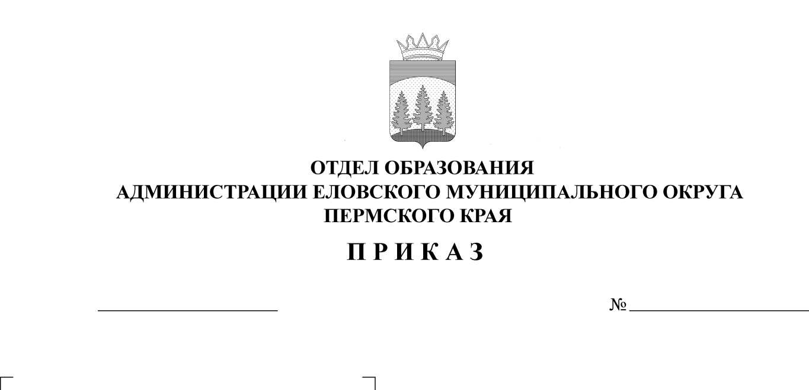
Об утверждении итогов
спортивно-массового
мероприятия «Мини-футбол»
199
14.11.2023
В соответствии с планом работы и в целях совершенствования физической подготовки учащихся, выявления сильнейших спортсменов, пропаганды здорового образа жизни состоялось спортивно – массовое мероприятие «мини-футбол» среди обучающихся 7-9 классов Еловского муниципального округа. На основании вышеизложенного
ПРИКАЗЫВАЮ:
1. Утвердить итоги спортивно – массового мероприятия «мини-футбол» (Приложение).
2. Наградить команды победителей грамотами.
3. Руководителям образовательных учреждений рекомендовать:
3.1. проанализировать итоги участия в спортивно – массовом мероприятии;
3.2. поощрить педагогов, подготовивших победителей и призеров соревнований.
4. Приказ Отдела образования администрации Еловского муниципального округа Пермского края 11 октября 2023 г. № 168 с контроля снять.

Заведующий В.Н. Пономарева

УТВЕРЖДЕНЫ
приказом
отдела образования
администрации Еловского
муниципального округа
Пермского края
от 14.11.2023 № 199

Итоги проведения спортивно-массового мероприятий «мини-футбол»

В соревнованиях по «мини –футболу» приняли участие 35 обучающихся из 2-х образовательных учреждений Еловского муниципального округа – Еловской СОШ, Брюховской С(К)ОШИ.
Соревнования прошли согласно Положению.
Места распределились следующим образом:

Командный зачет
Школа | Итоговое место
МОУ «Еловская СОШ» (9В) | 1
МОУ «Еловская СОШ» (6Б) | 2
МБОУ «Брюховская С(К)ОШИ» | 3
МОУ «Еловская СОШ» (8А) | 4

